Sappada, 30 luglio 2020

CONFARTIGIANATO-IMPRESE UDINE AL FIANCO DEL COMUNE DI SAPPADA
PER LA NUOVA AREA ARTIGIANALE DELLA CITTA’
IL PRESIDENTE TILATTI HA INCONTRATO MERCOLEDI’ IL SINDACO PILLER HOFFER:
«PRONTI AD APRIRE UN RECAPITO E A DARVI TUTTO IL SUPPORTO NECESSARIO»
LE IMPRESE ARTIGIANE SUL TERRITORIO SONO 45 E OCCUPANO 92 ADDETTI

Guarda alla montagna Confartigianato-Imprese Udine e in particolare a quella di Sappada, new entry in Friuli Venezia Giulia, che i vertici dell’associazione di categoria hanno visitato mercoledì incontrando il sindaco Manuel Piller Hoffer al quale hanno offerto la massima collaborazione. Sostegno alle imprese esistenti - 45 in tutto quelle artigiane insediate nell’ex cittadina veneta per un totale di 92 addetti - e supporto nello sviluppo di un nuovo modello di gestione della futura area artigianale della città. Un’area che nelle intenzioni dovrebbe consentire a Sappada di riunire in un unico luogo le piccole e piccolissime imprese, al momento dislocate senza ordine sul territorio comunale, ma che «stentiamo a far partire per via di problemi urbanistici» ha fatto sapere Piller Hoffer spronando il presidente provinciale di Confartigianato, Graziano Tilatti, ad offrire la massima collaborazione all’amministrazione comunale. «Sia per sbrogliare la matassa delle questioni urbanistiche - ha detto Tilatti - sia per immaginarne la gestione futura. Non ci servono più zone con infrastrutturazione pesante, abbiamo bisogno invece di ripensare quelle esistenti in funzione di una maggiore flessibilità dei capannoni, di una loro possibile trasformazione nel tempo, anche in ottica green, e di realizzarne ex novo in chiave innovativa».
Sappada in questo senso potrebbe far da apripista. «L’idea di un’area artigianale - ha ricordato Piller Hoffer - nasce circa 15 anni fa come volontà degli amministratori locali su spinta degli operatori. Abbiamo soprattutto attività che girano intorno al turismo: falegnamerie, segherie, aziende edili, idraulici, elettricisti. La volontà è quella di partire con un’area innovativa». «Un’area in cui - è il suggerimento avanzato dal presidente Tilatti - potreste dar gambe a un consorzio volontario con un moderno modello di gestione: basta cattedrali nel deserto, bisogna iniziare a costruire, anche con l’aiuto del pubblico, capannoni più piccoli, ritagliati sulle reali necessità di chi andrà ad utilizzarli e concederli a canone calmierato. Il tutto per arrivare dopo un certo periodo di tempo all’acquisto o alla restituzione del bene così che possa essere riadattato e utilizzato da altri. In questo modo - ha aggiunto il leader degli artigiani friulani - eviteremo i casi di fallimenti seguiti da capannoni che restano vuoti e creano un danno non solo alle imprese, ma anche alle pubbliche amministrazioni e al territorio».
Tilatti, che a Sappada è stato accompagnato dal consigliere delegato di Confartigianato Servizi Fvg, Daniele Cuciz, dal segretario di Confartigianato-Imprese Udine, Gian Luca Gortani, dalla coordinatrice delle zone Paola Morocutti e dal direttore del Cata Fvg, Alessandro Quaglio, ha -come detto- offerto a Piller Hoffer massima collaborazione. Non a parole, ma con i fatti: aprendo dall’autunno un recapito dell’associazione e organizzando in collaborazione con il Cata un incontro pubblico durante il quale illustrare le varie linee contributive attivate dalla Regione, le convenzioni e i servizi dell’associazione nonché le novità relative al microcredito, figlie della recente operazione messa a segno da Confartigianato Udine insieme a Friulia, Cassa Centrale Banca, Confidi Gorizia e Confartigianato FVG.

Addetto stampa Confartigianato-Imprese Udine
Maura Delle Case - mauradellecase@gmail.com - 3478794338

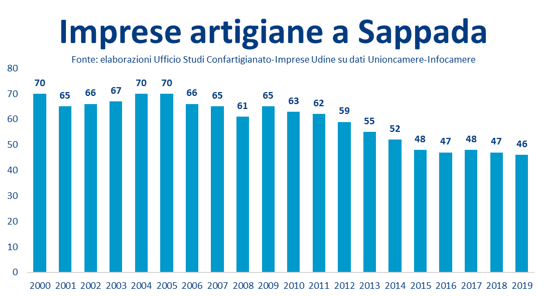

MESTIERE | Imprese artigiane 2019 | Addetti artigiani 2019
EDILIZIA MURATORI (ATTIVITA' NON SPECIALIZZATE) | 7 | 15
IDRAULICI E TERMOIDRAULICI | 4 | 8
EDILIZIA TINTEGGIATURA DECORAZIONE | 4 | 4
ELETTRICISTI | 3 | 3
ACCONCIATORI | 3 | 5
PANE PRODOTTI DA FORNO | 2 | 11
TRATTAMENTI ESTETICI E ISTITUTI DI BELLEZZA | 2 | 5
SERVIZI DI TIPO COMMERCIALE E PROFESSIONALE | 2 | 2
MECCANICI AUTO | 2 | 2
MESTIERI LEGATI AL BOSCO | 2 | 2
FALEGNAMERIE E FABBRICAZIONE ALTRI PRODOTTI IN LEGNO | 2 | 5
SEGHERIE LEGNO | 1 | 2
FABBRICAZIONE SERRAMENTI IN LEGNO PER L'EDILIZIA | 1 | 1
TAPPEZZIERE POLTRONE E DIVANI | 1 | 2
EDILIZIA COSTRUZIONI | 1 | 6
EDILIZIA COPERTURE | 1 | 9
LAVORAZIONE METALLI FABBRI MANISCALCHI | 1 | 1
EDILIZIA CARPENTERIA E ALTRI LAVORI DI COSTRUZIONE SPECIALIZZATI | 1 | 1
CARPENTERIA METALLICA LATTONIERI | 1 | 3
TENDE BIANCHERIA E TOVAGLIE | 1 | 1
EDILIZIA PIASTRELLISTI PARQUETTISTI RIVESTIMENTO PAVIMENTI E MURI | 1 | 2
VETRO MUSICA ED ARTI VARIE | 1 | 1
EDILIZIA ALTRI LAVORI COMPLETAMENTO E FINITURA EDIFICI | 1 | 0
SARTORIE ABBIGLIAMENTO SU MISURA | 1 | 1
TOTALE ARTIGIANATO SAPPADA | 46 | 92

Fonte: elaborazioni Ufficio Studi Confartigianato-Imprese Udine su dati Unioncamere-Infocamere

